やまぐちR&Dラボ 工場排熱利用セミナー

お申し込み
FAX :０８３６-５３-５０７１
E-mail：rd-lab@iti-yamaguchi.or.jp
参加申込書
締め切り：１２月１０日(水) １２月１４日(月)

会社・団体名
連絡先 | TEL:
参加者氏名 |  | 部署・役職等 | メールアドレス ※必ずご記入ください
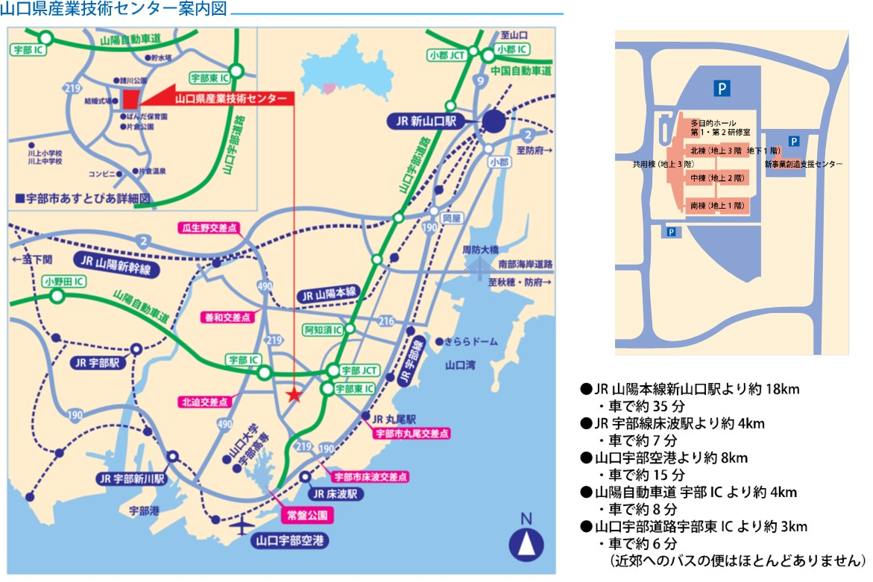
◆事務局・お問い合わせ
〒755-0195 山口県宇部市あすとぴあ四丁目1番1号
（地独）山口県産業技術センター やまぐちR&Dラボ推進事務局
TEL：0836-53-5052 FAX：0836-53-5071
E-mail：rd-lab@iti-yamaguchi.or.jp URL：https://www.iti-yamaguchi.or.jp/
※ご記入いただいた個人情報は適切に管理し、セミナーのご案内など弊所関連の活動の範囲内でのみ利用します。
主催：山口県 （地独）山口県産業技術センター

